Dossier De Sponsoring
Les Trophées du libre

Contact :
Hichem Chouaibi – Président ULibre – Tél. : +216 96 474 355 – hichemchouaibi2@gmail.com

Présentation d'Univers Libre

Univers libre est le nom du club des logiciels libres au sein de l’école Pluridisciplinaire Internationale de Sousse.
Il a été fondé en 2014 dans l’objectif de réunir la population des étudiants intéressés à promouvoir la philosophie du libre et de développer chez chacun d’eux le sens de la recherche et du travail en groupe.
Nos activités au sein du Club intègrent tant l’aspect éducatif que l’aspect professionnel. En ce sens, nous organisons des journées concernant l’esprit du logiciel libre mais nous participons également dans les manifestations pour la promotion du libre.
Nous nous investissons par la même occasion dans d’autres activités à l’exemple des conférences et des ateliers sensibilisants sur la culture libre. Aussi, nous apportons une aide pour les débutants sur les aspects techniques et nous facilitons l’acquisition des distributions et des outils libres.

Site web officiel : http://universlibre.club
Adresse : École Pluridisciplinaire Internationale De Sousse
Mail : universlibre.contact@gmail.com
Les Trophées Du Libre
- 1ère édition
Cette journée a attiré dans sa première édition des centaines de visiteurs parmi lesquels on peut compter des professionnels du domaine du développement logiciels Libres, les participants , des professeurs universitaires, les étudiants de l'EPI ainsi que ceux d’autres facultés.

Les Trophées du libre est une journée qui a été organisée pour la première fois par le club Univers Libre le 14 février 2015 à l’EPI Sousse (École Pluridisciplinaire Internationale) dont l'objectif est de promouvoir la culture du libre et les projets logiciels innovants en informatique libre, de donner à ces projets une reconnaissance et une médiatisation et de motiver les étudiants en organisant une compétition pour élire le ou la meilleur(e) Association, Club ou Communauté qui supportent le libre en Tunisie. Richard M. Stallman, considéré comme le fondateur du mouvement du Logiciel Libre, président-fondateur de la Free Software Foundation, et initiateur du projet GNU en 1983, a été l'invité d'honneur de cet évènement à l'EPI. Univers Libre de L'EPI en ayant invité Richard M. Stallman en à fait profiter la communauté nationale de cette sommité, puisqu'il a tenu une série de conférences en Tunisie.
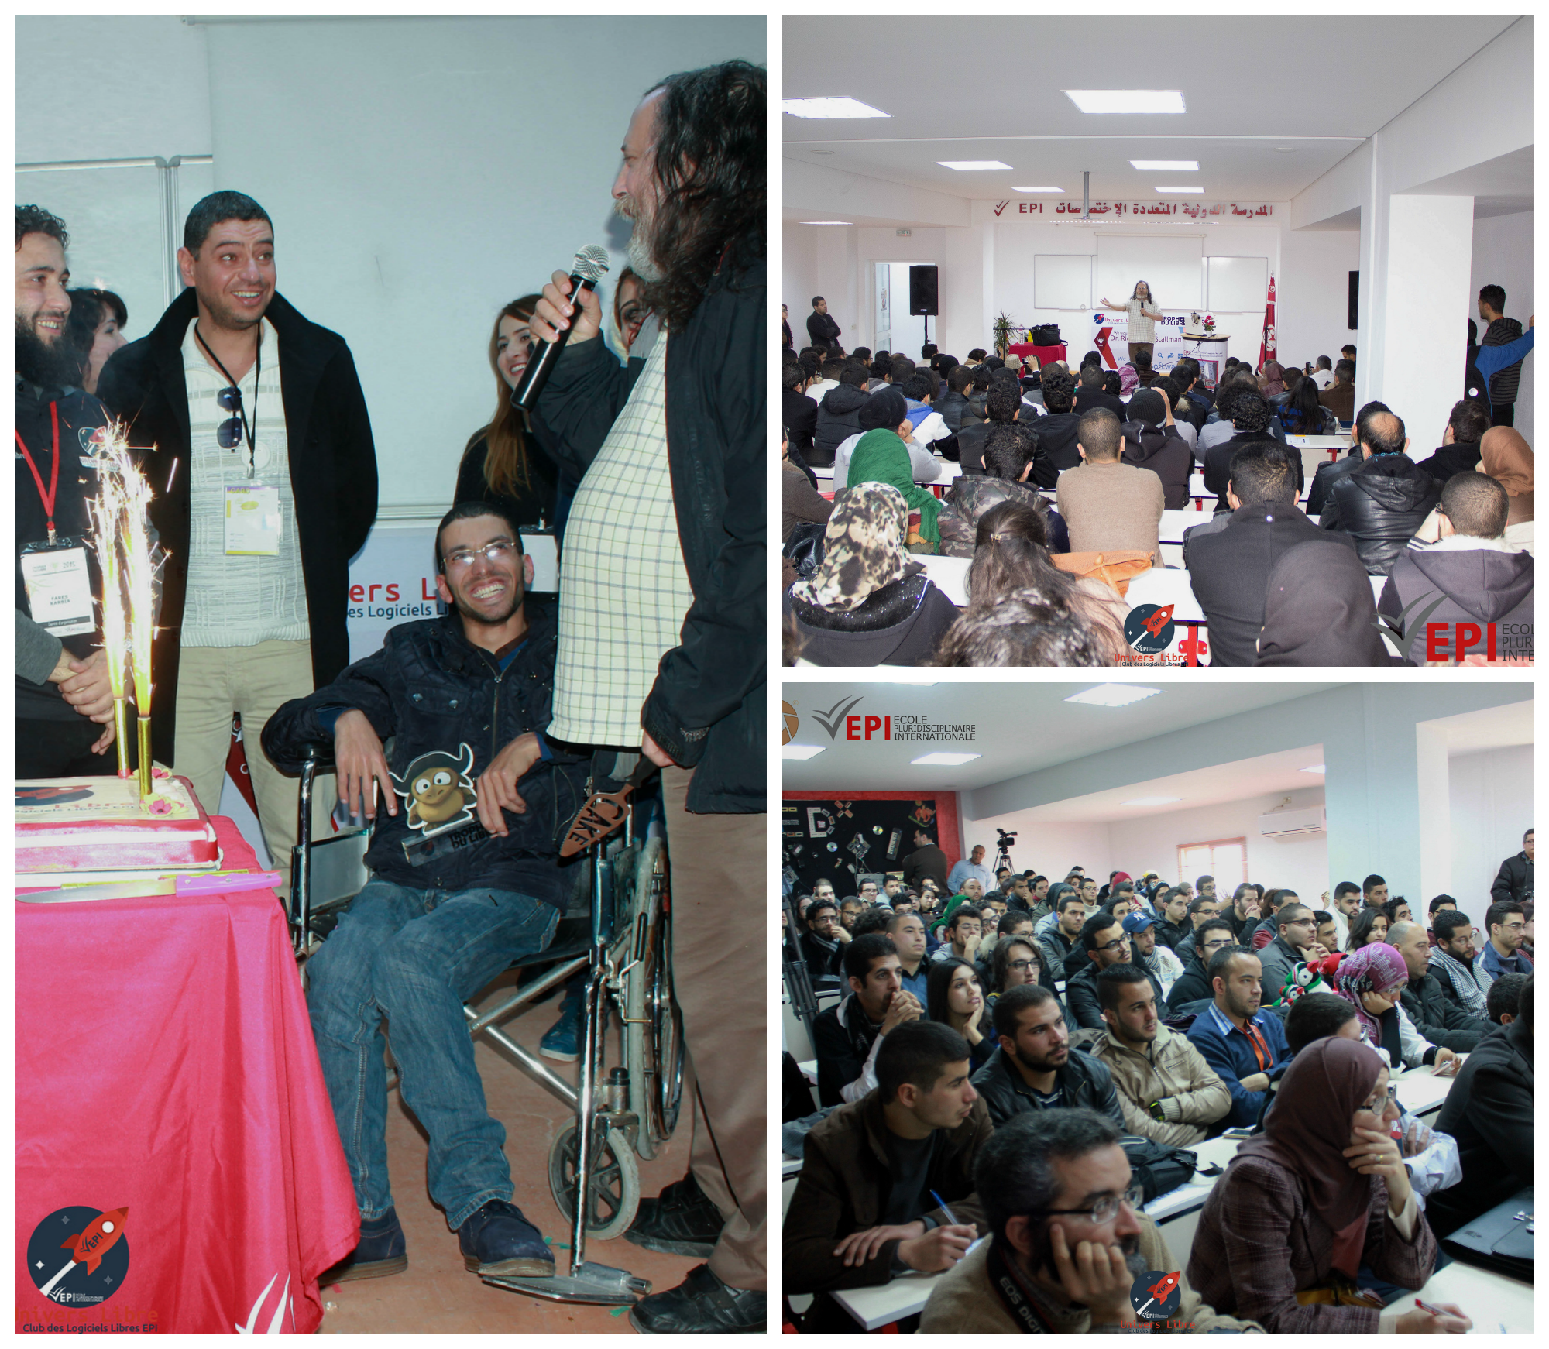

La journée s#était déroulée en deux parties :
- Conférence RMS : Thème “Copyright vs Community in the Age of Computer Networks”.
- Présentation des communautés participantes au concours:
Chaque communauté, club ou association participantes au concours a apporté une présentation de ses activités et ses projets durant les deux dernières années.

À la fin de la présentation des événements et des activités des Clubs / Assos /Communautés, Richard M. Stallman a sélectionné l'association Clibre comme meilleur association qui supporte la culture Libre en Tunisie et la Communauté Drupal-TN comme deuxième.

Lien de l’événement : http://www.tropheelibre.org/
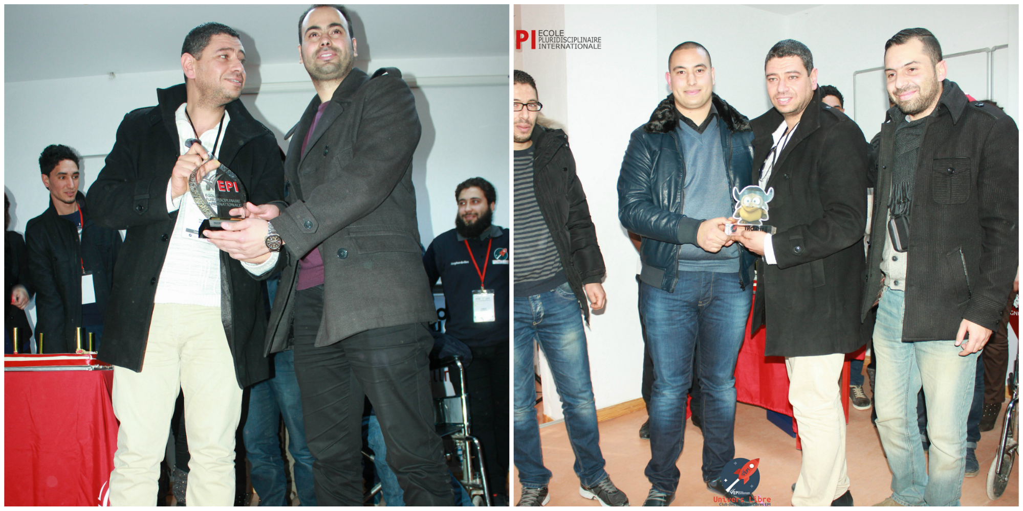

Partenaires du trophée du libre 2015


Ceux qui Ont Parlé Des Trophées du Libre


















- 2éme édition

Univers Libre compte actuellement organiser la 2éme édition des Trophées Du Libre le 12,13,14 février 2016.
L'événement sera organisé dans l’hôtel Orient Palace de Sousse pendant 3 jours successifs.

Les Trophées du libre est un concours dont l'objectif est de promouvoir les projets logiciels innovants en informatique libre, de donner à ces projets une reconnaissance et une médiatisation, et de motiver les étudiants et les établissements scolaires avec des prix spécifiques. Ce concours est destiné aussi bien aux développements libres professionnels qu'amateurs. Les projets peuvent être déposés dans 7 catégories et 3 prix spéciaux.
Catégories :
- Applications pour l'éducation
- Applications pour les professionnels
- Applications pour les sciences
- Outils de sécurité et administration système
- Applications pour les loisirs et la famille
- Technologie et arts média
- Administration et collectivités

Prix spéciaux :
- Projets innovants
- Prix spécial du jury
- Prix d'honneur pour un projet de grande envergure

Un prix symbolique rémunéré aux Associations/Clubs/Communautés selon leurs activités durant les 12 derniers mois, après leur participation dans un concours sur dossier.
Les équipes participantes au challenges et les assistants aux conférences pourront s'inscrire sur le site web de l'événement www.tropheelibre.org a une date qui sera indiqué ultérieurement .
Liste des Intervenants
Les intervenants
Jean-Marc BOURGUIGNON | Hacktiviste, conseiller en sécurité et confidentialité de l'information
AMAMOU Slim | ancien -Secrétaire d'État pour la jeunesse | En attente de confirmation
BEN JEMAA Chemseddine | Hacktiviste | En attente de confirmation
NOOMEN Fehri | Ministre des Technologies de l'Information et des Communications et de l'Economie Numérique
CHAKCHOUK Moez | PDG de la Poste tunisienne
Nixie PIXEL | Promoteur de technologie, les jeux, les logiciels libres, et de nos libertés civiles numériques. | En attente de confirmation

Programme de l'événement
12 Février 2016
9h00-10h00 | Accueil et inscription
10h00-10h45 | Première conférence
10h45-11h30 | Deuxième conférence
11h30-12h00 | Pause café & animation musical
12h00-12h45 | Troisième conférence
12h45-14h00 | Pause artistique & déjeuner
Annonce de début de compétition de développement
14h15-16h45 | Présentation des Assos/Clubs/Communautés Participantes et leurs activités | Compétition
16h45-17h00 | Remise de Prix
17h00-20h00 | Compétition
13 février 2016
09h00-10h00 | Petit déjeuner
10h00-12h45 | Compétition
13h00-14h30 | Déjeuner
14h30-18h00 | Compétition
19h00-20h00 | Tables et discussions
14 février 2016
09h00-10h00 | Petit déjeuner
10h15-10h45 | Compétition | Quatrième conférence
11h00-11h30 |  | Cinquième conférence
Annonce de fin de compétition
12h00-13h30 | Déjeuner & musique
14h00-16h00 | Présentation des projets au public
16h00-17h00 | Clôture et distribution des prix & Annonce des Trophées du libre 2017

Nos Besoins
 | Prix. U (DNT) | # | Total
Communication et impression
Banderoles | 30 | 5 | 150
Affiches | 1.5 | 100 | 150
Badges | 1 | 150 | 150
T-shirt | 15 | 150 | 2 250
Tickets Tombola | 0.1 | 400 | 40
Total partiel : |  |  | 2 740
Prix et cadeau
Prix 1er place | 2 000 DNT
Prix 2ème place | 1 500 DNT
Prix 3ème place | 1 000 DNT
Cadeaux tombola | 500 DNT
Total partiel : |  |  | 5 000
Emplacement et restauration
Salle de conférences(par jour) | 2 000 | 3 | 6 000
Coupons candidats (hotel) | 50 | 150 | 7 500
Restauration candidats & conférenciers (tout inclut) | 50 | 150 | 7 500
Hosting conférencier | 100 | 4 | 400
Pauses cafés | 100 | 5 | 500
Total partiel |  |  | 21 900
Divers
Décoration,Location matériel  son et lumière | 500 | 2 | 1000
Total partiel |  |  | 1000
Total |  |  | 31 240

Formules de sponsoring
Paquet | Bronze  >1000 | Argent  >=2500 | Or  >=5000
Visibilité de logo sur le site web | * | * | *
Visibilité de logo sur les affiches | * | * | *
Visibilité de logo sur les bandes roles |  | * | *
Présences de logo sur les badges des Membres |  | * | *
Visibilité de logo sur les pulls de l'événement |  |  | *
Possibilité de disposer d’un stand publicitaire °° |  |  | *
Présence du logo lors des cérémonies officielles |  |  | *
Remerciements en public lors de la cérémonie (Vidéo publicitaire dans l'auditorium). |  |  | *

°° : Prière de nous contacter a l’avance.
Remarques :
- Ces frais sont des estimations préliminaires et varient selon votre
engagement.
- Pour cette édition le public participant estimé est de 400 personnes dans les conférences avec 15 équipes de 5 personnes pour le challenge .

Bulletin de Sponsoring
Je soussigné(e) : ……………………………………………………………………..
Fonction : ……………………………………………………………………………..
Raison sociale : ………………………………………………………………………
Téléphone : ………………………………….Fax : ………………………………….
Mail : …………………………………………………………………………………..

Donne mon accord pour le sponsoring du trophée du libre Tunisie 2016 qui se déroulera le 12,13,14 février 2016 organisé par le club Univers Libre.

Formule choisie :
( Merci de cocher la case correspondante et d’indiquer le montant alloué )
[ ] Or ; montant en TND : …………………………………………………………………..
[ ] Argent ; montant en TND : ……………………………………………………………..
[ ] Bronze ; montant en TND : ……………………………………………………………..

Mode de payement :
( Merci de cocher la case correspondante )
[ ] Virement bancaire ou postal.
[ ] Espèce.
[ ] Chèque (Prière de nous contacter a l’avance).

........................, le ..............................

Contact :
Hichem Chouaibi – Président ULibre – Tél. : +216 96 474 355 – hichemchouaibi2@gmail.com

